**Documento de Negocio**

**Proyecto DC19**

**Versión 1.0**

**Historial de Revisiones**

|  |  |  |  |
| --- | --- | --- | --- |
| **Fecha** | **Versión** | **Descripción** | **Autor** |
| 03/11/2020 | 1.0 | Primera versión del Documento de Negocio del proyecto | Documentador |
|  |  |  |  |
|  |  |  |  |
|  |  |  |  |
|  |  |  |  |
|  |  |  |  |

**Tabla de Contenidos**

Documento de Negocio

Introducción 5

Propósito 5

Definiciones, siglas y abreviaturas 6

Referencias 6

Proceso 1: Registro 7

Ficha de Proceso 7

Diagrama del Proceso 9

Descripción de Actividades 10

Proceso 2: Inicio de Sesión 12

Ficha de Proceso 12

Diagrama del Proceso 15

Descripción de Actividades 16

Proceso 8: Comentar en el foro 19

Ficha de Proceso 19

Diagrama del Proceso 21

Descripción de Actividades 22

**Documento de Negocio**

# Introducción

El presente documento corresponde al Documento de Negocio del proyecto DC19 para la asignatura Gestión de la Configuración. Este documento provee una visión global del enfoque de desarrollo propuesto.

Se incluirá un proceso, indicando sus datos de entrada y salida, así como las actividades que implica dicho proceso y sus identificadores, además se hará un diagrama de dicho proceso para tener una perspectiva más clara.

Cabe decir que el proyecto surgió a partir de un análisis de la situación actual y el hecho de que en internet haya demasiada información relacionada, siendo difícil saber cuándo una información es verdadera o falsa.

## Propósito

Este documento tiene como propósito brindar la información necesaria para controlar el proyecto y empezarlo. Los usuarios son el jefe del proyecto, quien lo utiliza para organizar la agenda y necesidades de recursos y los miembros del equipo de desarrollo, quienes lo usan para comprender qué deben hacer y cuándo hacerlo.

Por otro lado, el propósito del proyecto es brindar información verdadera sobre las noticias actuales relacionadas a nuestro entorno y al contexto actual, basándose en las opiniones de los propios usuarios debido a que serán estos mismos quienes den el voto de confianza cuando una noticia sea cierta. De este modo, la persona que publique cierta información podrá ganar prestigio si lo que publica es cierto, como también puede perder prestigio si postea información falsa.

## Definiciones, siglas y abreviaturas

Ver documento de glosario de términos.

## Referencias

MOF de las empresas

# Proceso 1: Registro

## Ficha de Proceso

|  |  |  |  |
| --- | --- | --- | --- |
| **Número o código**  **de proceso** | PROC-001 | **Proceso** | Registro |
|  |  | **Responsable** | Usuario |
| **Objetivo / Propósito** | Crear una cuenta que le permita al usuario hacer uso de las funcionalidades de la página. |  |  |
| **Frecuencia** | Este proceso se realiza cada vez que un usuario se une a la página, pues necesitará estar registrado. |  |  |

|  |  |  |  |
| --- | --- | --- | --- |
| **Identificador** | **Actividad** | **Datos de Entrada** | **Datos de Salida** |
| 1 | Registrarse | Botón “Regístrate” (Este se observará en la página de bienvenida junto al botón “Acceder”) | Formulario para registrarse |
| 2 | Crear nombre de usuario | Formulario para registrarse | Nombre de usuario creado |
| 3 | Especificar correo electrónico | Nombre de usuario creado | Correo electrónico especificado |
| 4 | Digitar contraseña | Contraseña creada | Contraseña creada |
| 5 | Repetir contraseña | Contraseña verificada | Contraseña validada |
| 6 | Aceptar términos y condiciones | Información acerca de los términos y condiciones de la página | Términos y condiciones aceptados |
| 7 | Crear cuenta | Nombre de usuario, correo electrónico, contraseña validad y términos y condiciones aceptados | Cuenta creada |

## Diagrama del Proceso

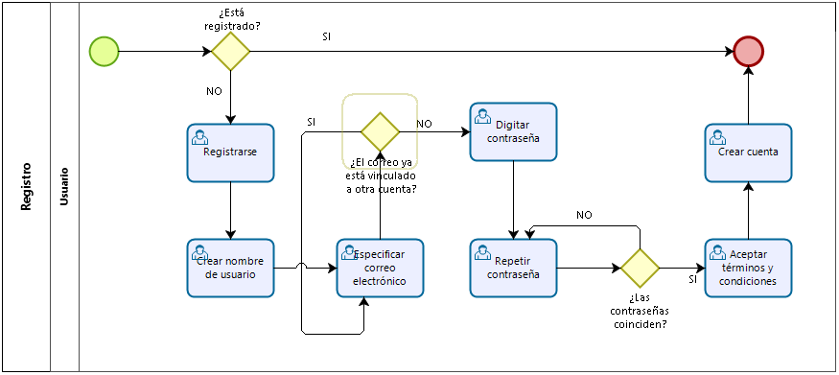

## Descripción de Actividades

A continuación, se procederá a describir las actividades, el rol que realiza cada una de ellas y el tipo a la que pertenecen.

|  |  |  |  |  |
| --- | --- | --- | --- | --- |
| **ID** | **Actividad** | **Descripción** | **Rol** | **Tipo** |
| 1 | Registrarse | Al no poseer una cuenta, el usuario pulsa el botón “Regístrate”, siendo redirigido a la página de registro, donde se le muestra un formulario para llenar los datos que correspondan. | Usuario | Manual |
| 2 | Crear nombre de usuario | El usuario indica el nombre que lo identificará y será visible ante los demás usuarios de la página, generalmente se trata del nombre y apellido de la persona o un pseudónimo. | Usuario | Manual |
| 3 | Especificar correo electrónico | El usuario indicará el correo electrónico con el que vinculará su cuenta a crear; sin embargo, si dicho correo ya fue vinculado con otra cuenta, no será posible crearla y tendrá que volver a llenar este campo. | Usuario | Manual |
| 4 | Digitar contraseña | Se realiza la creación de la contraseña, la cual depende totalmente del usuario. Puede contener todo tipo de caracteres (minúsculas, mayúsculas, números, símbolos, etc.) | Usuario | Manual |
| 5 | Repetir contraseña | El usuario deberá repetir la contraseña que ingresó en el campo anterior. Estas deben coincidir o sino tendrá que volver a hacerlo. | Usuario | Manual |
| 6 | Aceptar términos y condiciones | El usuario podrá leer los términos y condiciones de la página y si acepta deberá marcar un checkbox. | Usuario | Manual |
| 7 | Crear cuenta | Se realiza la creación de la cuenta una vez que todos los datos han sido completados satisfactoriamente y los términos y condiciones hayan sido aceptados. | Usuario | Manual |

# Proceso 2: Inicio de Sesión

## Ficha de Proceso

|  |  |  |  |
| --- | --- | --- | --- |
| **Número o código**  **de proceso** | PROC-002 | **Proceso** | Inicio de sesión |
|  |  | **Responsable** | Usuario |
| **Objetivo / Propósito** | Autorizar el acceso del usuario para hacer uso de las funcionalidades de la página. |  |  |
| **Frecuencia** | Este proceso se realiza cada vez que un usuario desee hacer uso de las funcionalidades de la página. |  |  |

|  |  |  |  |
| --- | --- | --- | --- |
| **Identificador** | **Actividad** | **Datos de Entrada** | **Datos de Salida** |
| 1 | Acceder | Botón “Acceder” (Este se observará en la página de bienvenida junto al botón “Registrarse”) | Formulario para iniciar sesión. |
| 2 | Especificar nombre de usuario o correo electrónico | Nombre de usuario o correo electrónico. | Verificación y validación de nombre o correo electrónico de usuario. |
| 3 | Digitar contraseña | Contraseña de acceso. | Verificación y validación de contraseña. |
| 4 | Mostrar contraseña. | Habilitar la visualización de la contraseña digitada. | Contraseña digitada. |
| 5 | Iniciar sesión | Nombre de usuario o correo electrónico, contraseña. | Acceso de usuario concedido. |
| 6 | Recuperar contraseña. | Especificar correo electrónico de usuario. | Envío de enlace de recuperación al correo electrónico indicado. |
| 7 | Digitar contraseña nueva. | Contraseña creada | Contraseña creada. |
| 8 | Repetir contraseña nueva. | Contraseña verificada | Contraseña validada. |
| 9 | Crear nueva contraseña | Contraseña nueva, contraseña nueva repetida. | Contraseña creada. |

## Diagrama del Proceso

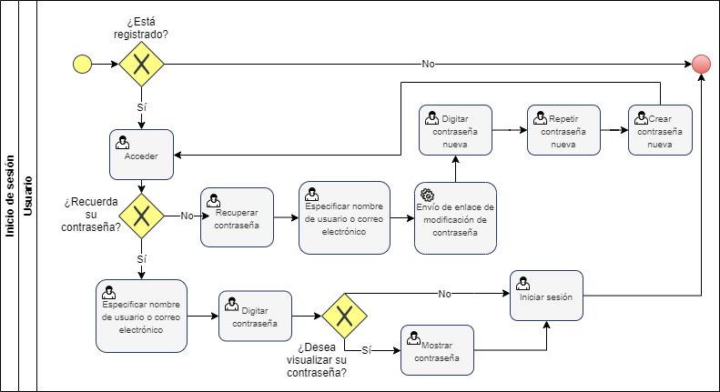

## Descripción de Actividades

A continuación, se procederá a describir las actividades, el rol que realiza cada una de ellas y el tipo a la que pertenecen.

|  |  |  |  |  |
| --- | --- | --- | --- | --- |
| **ID** | **Actividad** | **Descripción** | **Rol** | **Tipo** |
| 1 | Acceder | Si el usuario posee una cuenta, el usuario pulsa el botón “Acceder”, para ser redirigido a la página de inicio de sesión, donde se le muestra un formulario para llenar los datos que correspondan. | Usuario | Manual |
| 2 | Especificar nombre de usuario o correo electrónico | El usuario digita el nombre o correo electrónico que lo identifica, el cual es único. | Usuario | Manual |
| 3 | Digitar contraseña | El usuario ingresará la contraseña de su cuenta que será verificada por el sistema para otorgar el acceso. | Usuario | Manual |
| 4 | Mostrar contraseña. | El usuario puede elegir si visualizar o no la contraseña que digite a tiempo real. Por defecto, la contraseña se encuentra oculta. | Usuario | Manual |
| 5 | Iniciar sesión | El usuario puede solicitar iniciar sesión una vez que todos los datos han sido completados satisfactoriamente. | Usuario | Manual |
| 6 | Recuperar contraseña. | El usuario puede optar por recuperar su contraseña si por cualquier razón la olvida. | Usuario | Manual |
| 7 | Digitar contraseña nueva. | Se realiza la creación de la contraseña, la cual depende totalmente del usuario. Puede contener todo tipo de caracteres (minúsculas, mayúsculas, números, símbolos, etc.). | Usuario | Manual |
| 8 | Repetir contraseña nueva. | El usuario deberá repetir la contraseña que ingresó en el campo anterior. Estas deben coincidir o sino tendrá que volver a hacerlo. | Usuario | Manual |
| 9 | Crear nueva contraseña | Se realiza la modificación de la contraseña de la cuenta de usuario una vez que todos los datos han sido completados satisfactoriamente. | Usuario | Manual |

# Proceso 8: Comentar en el foro

## Ficha de Proceso

|  |  |  |  |
| --- | --- | --- | --- |
| **Número o código**  **de proceso** | PROC-008 | **Proceso** | Inicio de sesión |
|  |  | **Responsable** | Usuario |
| **Objetivo / Propósito** | Emitir una opinión o comentario sobre un tema en el foro o espacio en común. |  |  |
| **Frecuencia** | Este proceso se realiza cada vez que un usuario desea comunicarse con otros acerca de un tema de interés en común. |  |  |

|  |  |  |  |
| --- | --- | --- | --- |
| **Identificador** | **Actividad** | **Datos de Entrada** | **Datos de Salida** |
| 1 | Entrar al sistema | Formulario para iniciar sesión o registrarse en caso de que el usuario no tenga una cuenta | Cuenta logeada |
| 2 | Entrar al espacio en común | Botón “ver foros” en la página de inicio una vez que el usuario se haya logeado | Foro con temas y comentarios |
| 3 | Emitir opinión | Barra para comentar en un espacio en común requerido | Comentario publicado |
| 4 | Ver panel | Lista de comentarios de otros usuarios y de sí mismo | Panel actualizado |

## Diagrama del Proceso

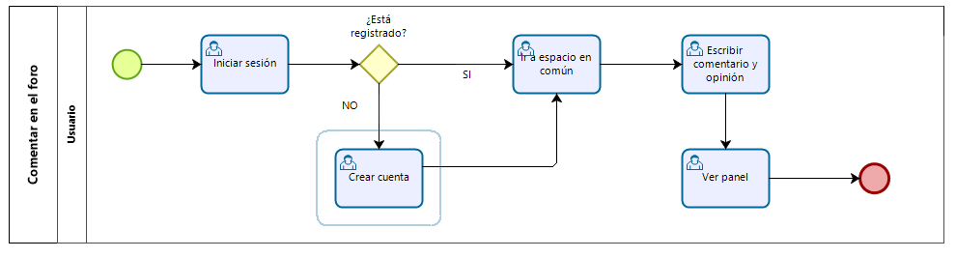

## Descripción de Actividades

|  |  |  |  |  |
| --- | --- | --- | --- | --- |
| **ID** | **Actividad** | **Descripción** | **Rol** | **Tipo** |
| 1 | Entrar al sistema | El usuario entra al sistema escribiendo su correo y contraseña o también puede usar un un oAuth provisto por las API de Google, Facebook o Instagram. | Usuario | Manual |
| 2 | Entrar al espacio en común | El usuario ingresa al foro con el tema que desee debatir para interactuar con otros usuarios. Esto estará disponible con el botón “ver foro” en la página de inicio. | Usuario | Manual |
| 3 | Emitir opinión | El usuario se dirige a la parte inferior del foro, en la sección “Dejar comentario” y escribe su opinión. | Usuario | Manual |
| 4 | Ver panel | El usuario es capaz de ver su comentario recientemente hecho en el panel ya actualizado. | Usuario | Manual |